Zondag 23 maart 2025 3e zondag in de 40-dagentijd kleur: paars

Voorganger: Erik Schipper

Ouderling van dienst: Joost Tieleman

Lector: Corrie Bettinger

Muziek: Pieter Huijgen

Volgende week in het Huis bij de Bron:

Woensdag 26 maart, 19.15 uur: Midweekviering

Zondag 30 maart, 10.00 uur: Erik Schipper

**Welkom en mededelingen van de kerkenraad**

**Moment van stilte**

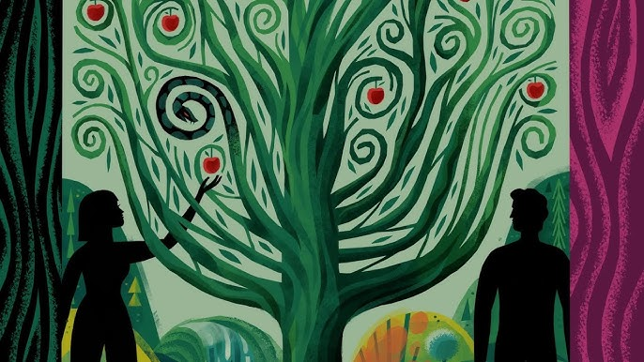

**Aanvangslied:** *Psalm 42 : 6* (Nieuwe Psalmberijming)

*Waarom, ziel, zo aangeslagen?*

*Waarom boordevol verdriet?*

*Hoop op God en laat je dragen,*

*hij vergeet je zeker niet!*

*Want de dag komt – heb geduld! –*

*dat je hem aanbidden zult.*

*Straks zal ik zijn naam belijden:*

*hij zal mij opnieuw bevrijden.*

**Bemoediging en Groet**

v.: Onze hulp verwachten wij van de Heer

*g.: die hemel en aarde gemaakt heeft*

v.: die trouw blijft tot in eeuwigheid

*g.: en die niet loslaat het werk van zijn handen.*

v.: Genade voor jullie en vrede van God de Vader en

van Jezus Christus onze Heer

*g.: Amen.*

**Zingen:** *Lied 994*

*Voor hen die ons regeren,  
de hoofden van het land,  
bidden wij God de Here  
om ootmoed en verstand,  
dat zij bewaren hecht en recht  
al de getuigenissen,  
die ons zijn aangezegd.*

*De sterken, die bewaken  
de wegen met hun woord:  
dat zij ook zullen dragen  
de zwakken in de poort,  
want hoofd en lichaam zijn in pijn  
en niemand wordt behouden,  
als dié verlaten zijn.*

*Wij bidden ook om vrede,  
de aftocht van geweld:  
Heer, dat wij niet vergeten,  
hoe Gij de namen telt,  
bewaar het land voor overmoed  
en voor het blinde razen,  
de stemmen van het bloed.*

*O God, Gij moet regeren  
tegen het onverstand:  
wij dienen vele heren  
tot schade van het land.  
Gij zijt genade, uw bevel  
doet leven en vergeven,  
o God van Israël.*

**Kyrie**

**Zingen:** *Lied 547*

*Met de boom des levens wegend op zijn rug,  
droeg de Here Jezus Gode goede vrucht.*

*KYRIE ELEISON, WEES MET ONS BEGAAN,  
DOE ONS WEER VERRIJZEN UIT DE DOOD VANDAAN.*

*Laten wij dan bidden in dit aardse dal,  
dat de lieve vrede ons bewaren zal,*

*KYRIE ELEISON, WEES MET ONS BEGAAN,  
DOE ONS WEER VERRIJZEN UIT DE DOOD VANDAAN.*

*want de aarde vraagt ons om het zaad des doods,  
maar de hemel draagt ons op de adem Gods.*

*KYRIE ELEISON, WEES MET ONS BEGAAN,  
DOE ONS WEER VERRIJZEN UIT DE DOOD VANDAAN.*

*Laten wij God loven, leven van het licht,  
onze val te boven in een evenwicht,*

*KYRIE ELEISON, WEES MET ONS BEGAAN,  
DOE ONS WEER VERRIJZEN UIT DE DOOD VANDAAN.*

*want de aarde jaagt ons naar de diepte toe,  
maar de hemel draagt ons, liefde wordt niet moe.*

*KYRIE ELEISON, WEES MET ONS BEGAAN,  
DOE ONS WEER VERRIJZEN UIT DE DOOD VANDAAN.*

*Met de boom des levens doodzwaar op zijn rug,  
droeg de Here Jezus Gode goede vrucht.*

*KYRIE ELEISON, WEES MET ONS BEGAAN,  
DOE ONS WEER VERRIJZEN UIT DE DOOD VANDAAN.*

**Gebed bij het lezen van de bijbel**

**Schriftlezing O.T.:** Genesis 3 : 1-24

Van alle in het wild levende dieren die de HEER God gemaakt had, was de slang het sluwst. Dit dier vroeg aan de vrouw: ‘Heeft God werkelijk gezegd dat jullie van geen enkele boom in de tuin mogen eten?’ ‘We mogen de vruchten van alle bomen eten,’ antwoordde de vrouw, ‘behalve die van de boom in het midden van de tuin. God heeft ons verboden van de vruchten van die boom te eten of ze zelfs maar aan te raken; doen we dat toch, dan zullen we sterven.’ ‘Jullie zullen helemaal niet sterven,’ zei de slang. ‘Integendeel, God weet dat jullie de ogen zullen opengaan zodra je daarvan eet, en dat jullie dan als God zullen zijn en kennis zullen hebben van goed en kwaad.’

De vrouw keek naar de boom. Zijn vruchten zagen er heerlijk uit, ze waren een lust voor het oog, en ze vond het aanlokkelijk dat de boom haar wijsheid zou schenken. Ze plukte een paar vruchten en at ervan. Ze gaf ook wat aan haar man, die bij haar was, en ook hij at ervan. Toen gingen hun beiden de ogen open en merkten ze dat ze naakt waren. Daarom regen ze vijgenbladeren aan elkaar en maakten er lendenschorten van.

Toen de mens en zijn vrouw de HEER God in de koelte van de avondwind door de tuin hoorden wandelen, verborgen zij zich voor Hem tussen de bomen. Maar de HEER God riep de mens: ‘Waar ben je?’ Hij antwoordde: ‘Ik hoorde U in de tuin en werd bang omdat ik naakt ben; daarom verborg ik me.’ ‘Wie heeft je verteld dat je naakt bent? Heb je soms gegeten van de boom waarvan Ik je verboden had te eten?’ De mens antwoordde: ‘De vrouw die U mij hebt gegeven om mij terzijde te staan, gaf mij vruchten van de boom en toen heb ik ervan gegeten.’ ‘Waarom heb je dat gedaan?’ vroeg de HEER God aan de vrouw. En zij antwoordde: ‘De slang heeft me misleid en toen heb ik ervan gegeten.’

De HEER God zei tegen de slang:

‘Vervloekt ben jij dat je dit hebt gedaan,

het vee zal je voortaan mijden,

wilde dieren wenden zich af;

op je buik zul je kruipen

en stof zul je eten,

je hele leven lang.

Vijandschap sticht Ik tussen jou en de vrouw,

tussen jouw nageslacht en het hare;

dat verbrijzelt jou de kop,

jij bijt het in de hiel.’

Tegen de vrouw zei Hij:

‘Je zwangerschap maak Ik tot een zware last,

zwoegen zul je als je baart.

Je zult je man begeren,

en hij zal over je heersen.’

Tegen de mens zei Hij:

‘Je hebt geluisterd naar je vrouw,

gegeten van de boom die Ik je had verboden.

Vervloekt is de akker om wat jij hebt gedaan,

zwoegen zul je om ervan te eten,

je hele leven lang.

Dorens en distels zullen er groeien,

toch moet je van zijn gewassen leven.

Zweten zul je voor je brood,

totdat je terugkeert tot de aarde, waaruit je bent genomen:

stof ben je, tot stof keer je terug.’

De mens noemde zijn vrouw Eva; zij is de moeder van alle levenden geworden. De HEER God maakte voor de mens en zijn vrouw kleren van dierenvellen en trok hun die aan.

Toen zei de HEER God: ‘Nu is de mens aan Ons gelijk geworden, nu heeft hij kennis van goed en kwaad. Nu wil Ik voorkomen dat hij ook vruchten van de levensboom plukt, want als hij die zou eten, zou hij eeuwig leven.’ Daarom stuurde Hij de mens weg uit de tuin van Eden om de aarde waaruit hij was genomen te gaan bewerken. En nadat Hij hem had weggejaagd, plaatste Hij ten oosten van de tuin van Eden de cherubs en het heen en weer flitsende, vlammende zwaard. Zij moesten de weg naar de levensboom bewaken.

Lector: Tot zover lezen wij de Schriften. Lof zij u Christus, in eeuwigheid.

*Allen: Amen.*

**Zingen:** *Lied 317 : 1*

*Grote God, gij hebt het zwijgen*

*met uw eigen,*

*met uw lieve stem verstoord.*

*Maak de weg tot u begaanbaar,*

*wees verstaanbaar;*

*spreek, Heer, uw gemeente hoort.*

**Gedicht:** Dolend door een woud van dromen



**Zingen:** *Lied 317 : 3*

*Roep ons uit de doodse dalen*

*waar wij dwalen,*

*door een vreemde stem bekoord.*

*Breng ons naar de heilige stede*

*van uw vrede.*

*Spreek, Heer, uw gemeente hoort.*

**Verkondiging:** ‘Uit de tuin’

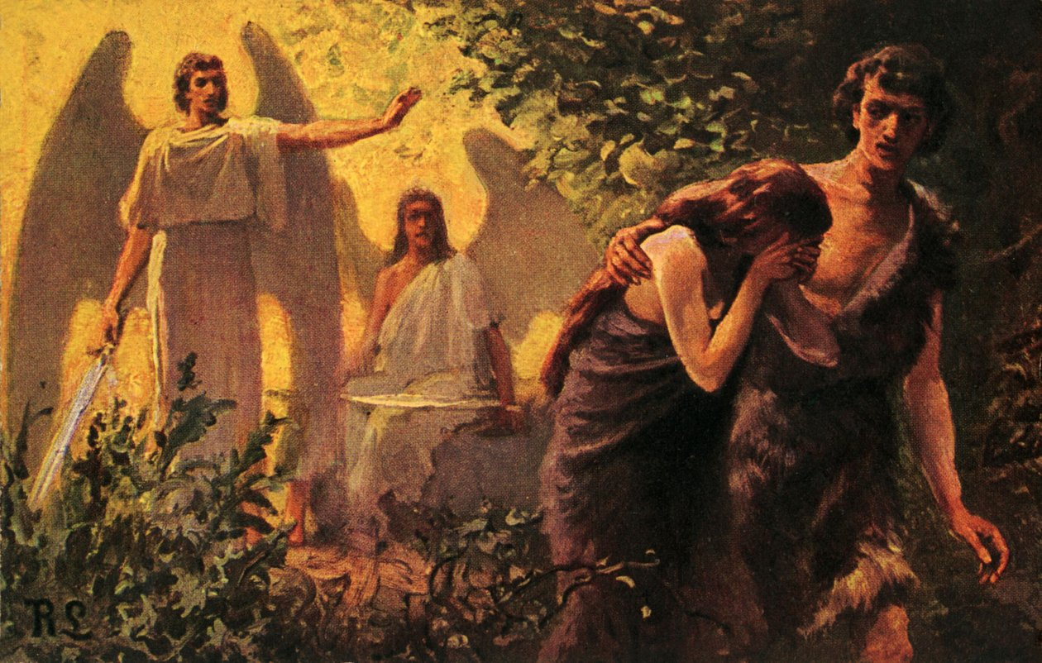

**Meditatieve muziek**

**Zingen:** *Lied 944*

*O Heer, verberg u niet voor mij,*

*wanneer ik mij verberg voor u.*

*Gij weet het, ik ben bang voor u,*

*ontwijk u en verlang naar u.*

*O ga niet aan mijn hart voorbij.*

*En wees niet toornig over mij,*

*wanneer ik u geen liefde bied.*

*Ik noem u, maar ik ken u niet,*

*ik buig mij, maar ik ben het niet*

*en mijn gebed is tegen mij.*

*Spreek zelf in mij het rechte woord.*

*Zo vaak ik woorden voor u vond,*

*heb ik mij in mijn woord vermomd.*

*Nu wacht ik tot gij zelve komt*

*en spreekt, zodat uw knecht het hoort.*

*Heer, roep mij als uw dwalend schaap,*

*dat u niet zoekt en u niet vindt.*

*Geef mij, als een die gij bemint,*

*geef, dat ik als uw eigen kind*

*uw stem mag horen in mijn slaap.*

**Gebeden:** dankgebed, voorbede, *stil gebed, …*

*Onze Vader in de hemel,*

*laat uw naam geheiligd worden,*

*laat uw koninkrijk komen*

*laat uw wil gedaan worden*

*op aarde zoals in de hemel.*

*Geef ons vandaag het brood*

*dat wij nodig hebben.*

*Vergeef ons onze schulden,*

*zoals ook wij vergeven*

*wie ons iets schuldig was.*

*En breng ons niet in beproeving,*

*maar red ons van het kwaad.*

*Want aan u behoort het koningschap,*

*de macht en de majesteit*

*tot in eeuwigheid. Amen.*

**Aandacht voor de gaven**

**Slotlied:** *Lied 419*

*Wonen overal nergens thuis*

*aarde mijn aarde mijn moeders huis*

*vallende sterren de schim van de maan*

*mensen die opstaan en leven gaan.*

*Mensen, veel geluk!*

*Wonen overal even thuis*

*handel en wandel en huis na huis*

*loven en beiden op waarheid en waan*

*wagen en winnen en verder gaan –*

*Mensen, veel geluk!*

*Wonen overal bijna thuis*

*aarde mijn hemel mijn vaders huis*

*stijgende sterren de lach van de maan*

*mensen die dromend een stem verstaan –*

*Mensen, veel geluk!*

**Heenzending en Zegen**

Voorganger:

Bevelen wij elkaar in de hoede van de Eeuwige;

zegene ons de grote Naam!

*Allen:*

*Met vrede gegroet en gezegend met licht!*

Voorganger:

Voor wie zoeken in de stilte

naar een vuur voor hart en handen:

*Allen:*

*Met vrede gegroet en gezegend met licht!*

Voorganger:

Voor wie zingen op Gods adem

van de hoop die niet zal doven:

*Allen:*

*Met vrede gegroet en gezegend met licht!*

Voorganger:

Voor wie roepen om vrede,

van gerechtigheid dromen:

*Allen:*

*Met vrede gegroet en gezegend met licht!*

Voorganger:

Voor wie wachten in vertrouwen

dat de liefde zal blijven:

*Allen:*

*Met vrede gegroet en gezegend met licht!*

Voorganger:

Het licht van Gods ogen gaat over jullie op!

De zon van zijn vrede als een nieuwe dag!

De HEER zegene je op de weg die je gaat!

*Allen zingen:*

*3x amen*